Universidad del Norte
Departamento de Ingeniería de Sistemas

Algoritmia y Programación II
Informe de Laboratorio – Primera Entrega

Equipo N.º 8

Integrantes:
Luisa Fernanda Mercado Royert
German Samuel Nieto Mejía
Sebastián Andrés Molina Arteta

Profesor:
Daladier Jabba Molinares

Barranquilla - Atlántico
14 de Septiembre de 2026

Introducción
El objetivo de este laboratorio consiste en crear un videojuego 2D animado en Java, usando Processing y aplicando lo visto en algoritmia y programación I y algoritmia y programación II. Fundamentalmente, se esperar lograr el uso adecuado de los conceptos a evaluar en este proyecto.
El tema asignado fue el uso saludable de las redes sociales, así como temáticas relacionadas al bienestar digital, el manejo del tiempo, la seguridad en línea y el pensamiento crítico frente a lo que vemos en internet. El propósito no es solo crear un videojuego y recibir una nota, mucho más allá de eso se espera que mientras el jugador juega, piense también en su propia relación con las redes sociales, se apropie de las historias que conoció, y de haberse identificado reflexione sobre el tipo de relación que tiene con las redes sociales y que puede hacer para cambiarla o en su defecto mejorarla.
La base inicial de el videojuego consiste en un videojuego de tipo historia, que atrape al jugador inicialmente con historias cotidianas de problemáticas comunes en la sociedad hoy en día, combinando las interacciones del jugador con los personajes y minijuegos que eviten que a lo largo de la historia el videojuego se vuelva plano y por ende aburrido.
Las historias creadas son meramente con propósito educativo, nada relacionado con casos o nombres reales.

Roles dentro del equipo de trabajo
Back-end – Luisa Fernanda Mercado Royert
El back-end se encarga de la lógica del juego, sus funciones principales serán las siguientes:
- Crear las clases del juego (Personaje, Mensaje, Minijuego) y decidir qué datos y funciones tiene cada una.
- Manejar el arreglo donde se guardan los mensajes que aparecen en pantalla.
- Programar el sistema de contadores que decida a cuál de los dos finales llega el jugador, según sus decisiones.
- Programar como se generan y se mueven los mensajes, notificaciones o pistas de cada minijuego.
Front-end – Germán Samuel Nieto Mejía
El front-end se encarga de la parte visual del juego, sus funciones principales han sido las siguientes:
- Dibujar los bocetos de las tres historias: personajes y escenarios.
- Elegir la paleta de colores de cada historia, según su tono.
- Diseñar la pantalla de inicio.
- Diseñar el HUD (Se planea implementar barras de bienestar y de puntaje)
Integrador – Sebastián Andrés Molina Arrieta
El integrador se encarga de que todo funcione en conjunto, sus funciones principales serán las siguientes.
- Unir lo que hace el back-end con lo que hace el front-end, para que la lógica y el diseño usen las mismas variables.
- Definir cómo cambia el juego entre pantallas: inicio, historia, minijuegos, final.
- Organizar el informe y video de esta entrega.

Boceto de la pantalla de inicio

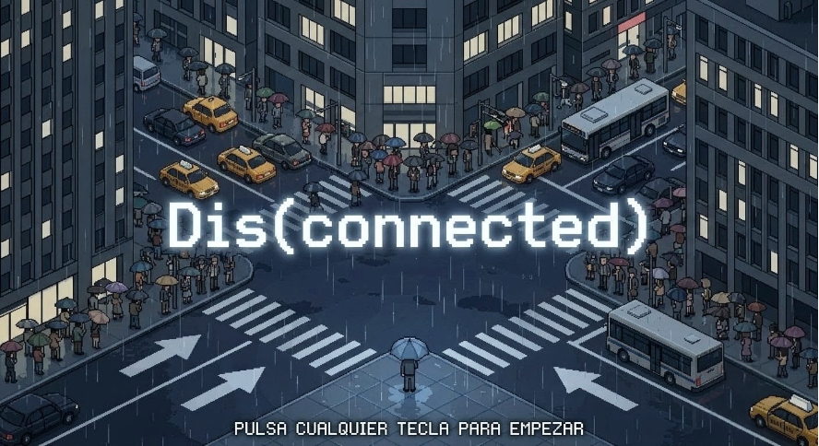
Este es el fondo base, y el nombre inicial los cuales están sujetos a cambios.

Demás bocetos iniciales
Escenarios
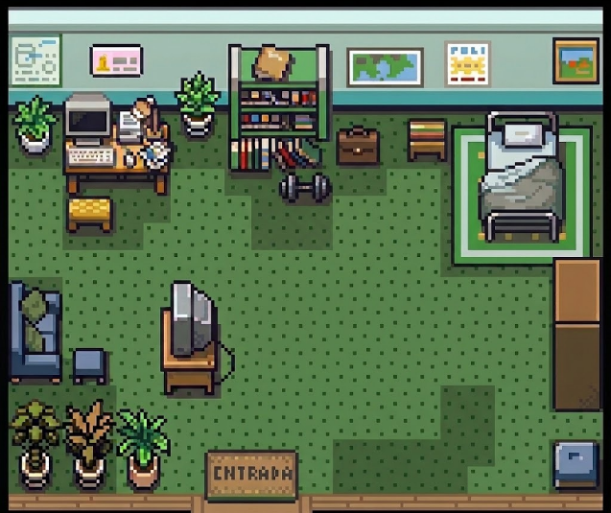
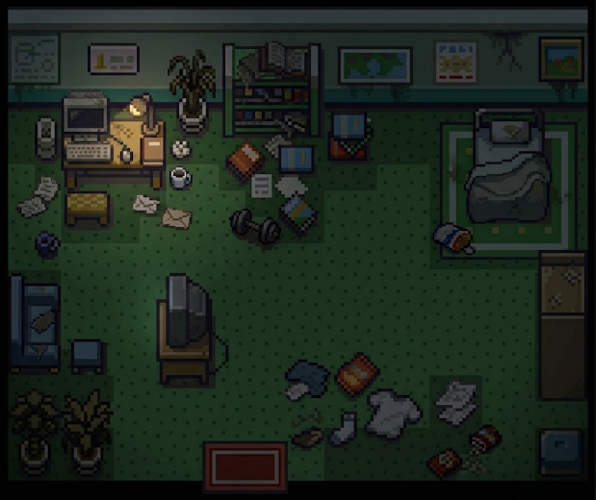

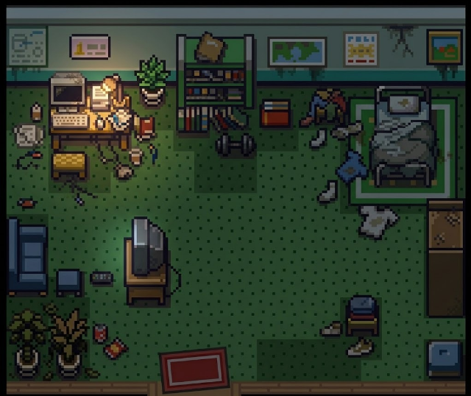

Escenarios modo de juego 1.

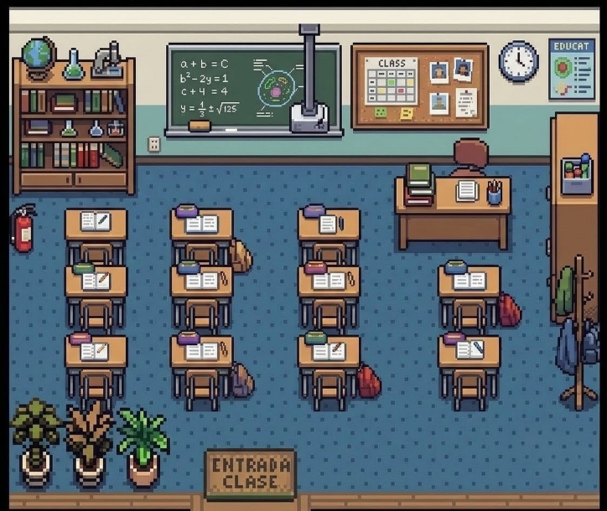
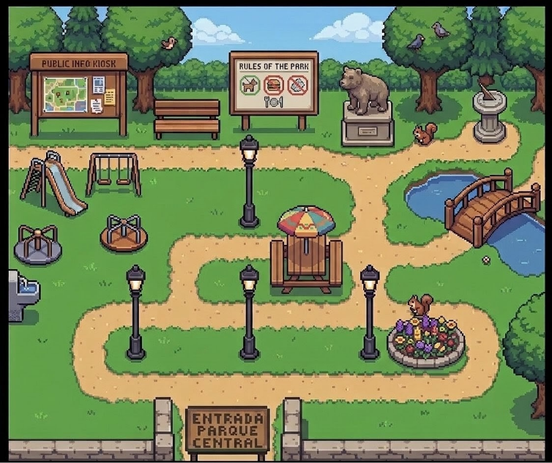
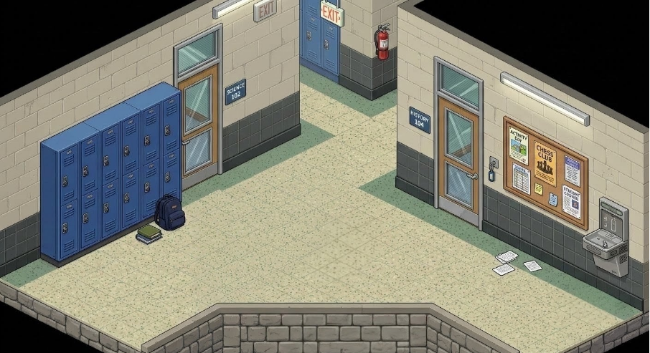
Escenario modo de juego 2. Escenario modo de juego 3.

Escenario modo de juego 3.

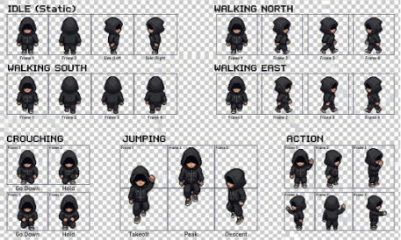
Personajes
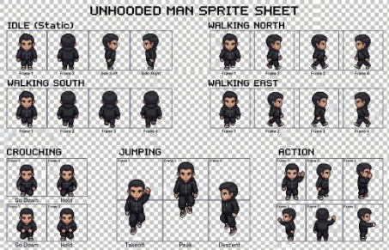
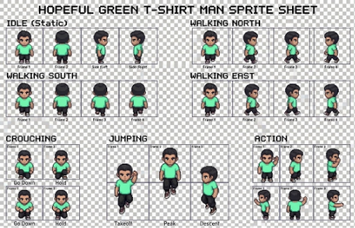
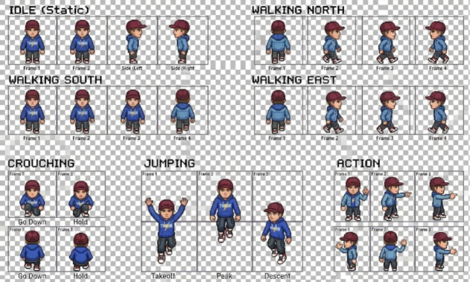
Personaje modo de juego 1.

Personaje modo de juego 2.
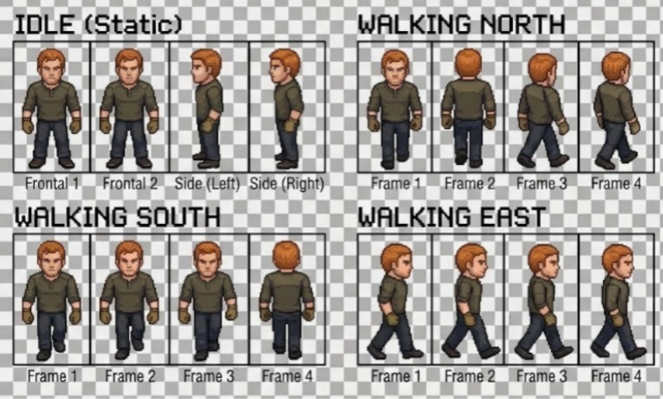
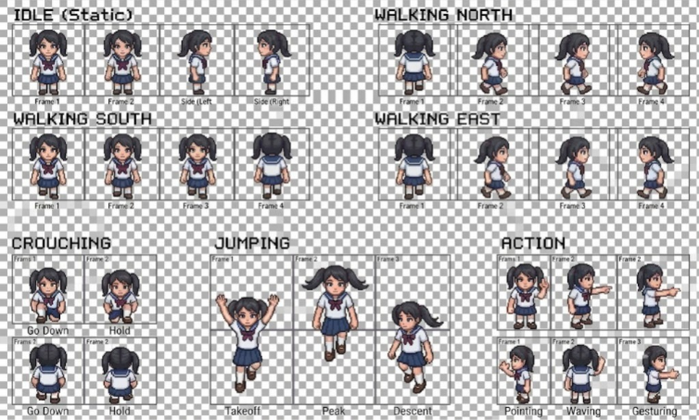

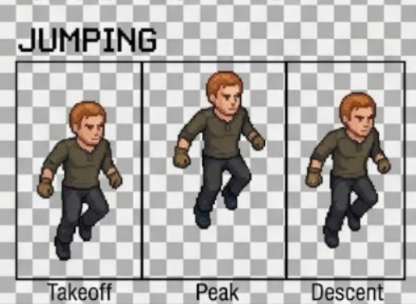
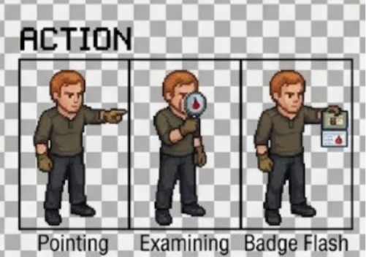
Personajes modo de juego 3.

Fuentes y bibliografía
Para la organización y estructuración de este informe, y para el diseño inicial de bocetos se hizo uso de Gemini IA.
Google. (2026). Gemini (Versión del 14 de septiembre) [Modelo de lenguaje grande]. https://gemini.google.com

